Artcam uvádí film oceněný Zlatou palmou v Cannes 2010

STRÝČEK BÚNMÍ

Ten, který umí vyvolávat minulé životy
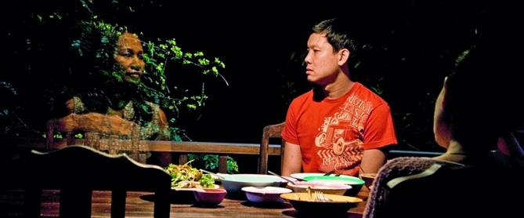
Premiéra: 30. září 2010

Synopse

Představte si, že se vám jednoho dne zjeví duch vaší životní lásky a ztracený syn se vrátí v podobě podivné lesní bytosti… vítejte ve světě strýčka Búnmího. Ve světě, kde přítomnost není jedinou realitou a minulé životy se znovu hlásí o slovo. Tento filmový skvost plný fantazie, vtipu i hlubokých emocí čerpá z úchvatné přírodní scenérie i thajské hororové produkce sedmdesátých let a komiksů. Film na motivy skutečného příběhu buddhistického mnicha se stal senzací letošního festivalu v Cannes, kde okouzlil porotu v čele s Timem Burtonem a získal hlavní cenu - Zlatou palmu.

Vítěz Zlaté Palmy v Cannes 2010


O filmu
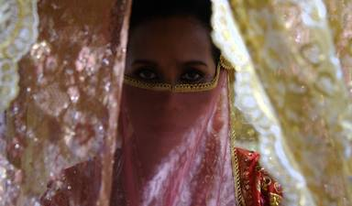
Muž jménem Búnmí léta žije sám ve svém venkovském domě. Když vážně onemocní, rozhodne se strávit své poslední dny obklopen svými nejbližšími. Zbyla mu už pouze švagrová Jen, její synovec Tong, laoský ošetřovatel a spousty vzpomínek na blízké, kteří už dávno zemřeli nebo zmizeli. V čase, který mu zbývá, přemýšlí o smrti a ve vzpomínkách přirozeně vplouvá do svých minulých životů, kde mohl být tajemnou princeznou, zotročeným býkem, nebo mluvící rybou. Doprovázen rodinou i duchem své zesnulé ženy a ztraceným synem, který se vrací v opičí podobě, se vydává do osamocené jeskyně hluboko v džungli. Do jeskyně, kde se narodil vůbec poprvé.
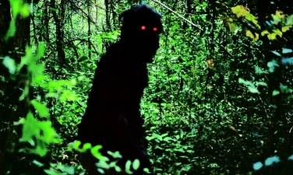
Režisér a světově uznávaný výtvarný umělec Apichatpong Weerasethakul se nechal inspirovat skutečným příběhem muže jménem Búnmí, který žil v buddhistickém klášteře a tamnímu opatovi vyprávěl o svých minulých životech, které se mu vybavily během meditace. Tyto a další podobné příběhy byly v roce 1983 knižně vydány pod názvem A Man Who Can Recall Past Lives (Phra Sripariyattiweti Sang Arun Forest Monastery, Khon Kaen, 1983). Weerasethakul, který se ve své tvorbě dlouhodobě věnuje tématu paměti a žil nedaleko zmíněného kláštera, natočil poetický snímek na motivy této knihy a obohatil jej o vlastní zkušenost a fantaskní prvky inspirované v thajské hororové produkci sedmdesátých let. Nádherně komponované obrazy thajské džungle tak střídají záběry plné filmové nadsázky až parodie, stejně jako se dojemnost střídá s komičností.

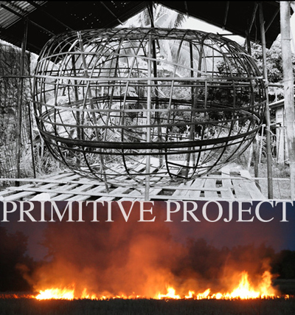
Film Strýček Búnmí byl od počátku zamýšlen jako součást většího uměleckého projektu nazvaném Primitive, který se váže k provincii Isan na severozápadě Thajska a především ke skupině dospívajících mladíků z vesnice Nabua. Vedle celovečerního filmu Apichatpong Weerasethakul zrealizoval výstavu Primitive, která má podobu série sedmi projekčních ploch, samostatnou instalaci s jedním plátnem Fantomy vesnice Nabua, která má své internetové pokračování, a také krátký film Dopis strýčkovi Búnmí. Nakonec, ve spolupráci s milánským nakladatelstvím Edizioni Zero, vydal autorskou knihu CUJO, která celý projekt završuje.

O režisérovi
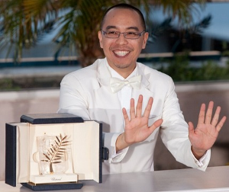
Apichatpong Weerasethakul (16. června, 1970, Bangkok, Thajsko ) vyrůstal ve městě Khon Kaen, na severozápadě Thajska, kde měli oba rodiče lékařskou praxi, a tak se s realitou umírání setkával již odmalička.
Apichatpong Weerasethakul získal titul nejprve na universitě architektury v Khon Kaen, ale výtvarné umění a film odešel studovat do Chicaga. Své filmy a videa na pomezí fikčního filmu a dokumentu natáčel od počátku devadesátých let. Jako jednomu z mála thajských režisérů, se mu podařilo natáčet mimo sešněrovaný thajský filmový průmysl. V roce 1999 založil vlastní produkční filmovou společnost Kick the Machine Films. Pracuje s citacemi thajské komiksové, filmové a televizní tvorby, ale svou inspiraci hledá v příbězích venkovských lidí, kteří ještě žijí napůl tradičním životem, a napůl už v moderním světě.
Svůj celovečerní debut, Mysterious Object at Noon, natočil v roce 2000. Od roku 1998, jako uznávaný umělec, vystavuje po celém světě. Jeho dílo charakterizuje nelineární vyprávění, vracející se téma paměti a citlivé ztvárnění osobních i aktuálních politických témat. Díky svému tvůrčímu rozsahu je znám napříč filmovým a uměleckým světem. Vedle výtvarných ocenění získal také mnoho filmařských cen. V roce 2002 mu byla na festivalu v Cannes udělena cena Un Certain Regard za film Blissfully Yours. Na témže festivale získal o dva roky později cenu poroty za snímek Tropical Malady (Tropická nemoc). Jeho následující film Syndromes and a Century (Syndromy a století) se stal prvním thajským filmem v oficiální soutěži na festivalu v Benátkách a v mnoha anketách figuruje jako nejlepší film desetiletí.
V roce 2008 začal Weerasethakul pracovat na velkém projektu Primitive, jehož součástí se stal i snímek Strýček Búnmí, který byl letos v Cannes oceněn nejvyšší cenou, Zlatou palmou.

Výběr z filmografie
Hrané celovečerní filmy
2010 Uncle Boonmee Who Can Recall His Past Lives (Lung Boonmee Raluek Chat)
2006 Syndromes and a Century (Sang Sattawat)
2004 Tropical Malady (Sud Pralad)
2003 The Adventure of Iron Pussy (Huajai Toranong)
2002 Blissfully Yours (Sud Sanaeha)
2000 Mysterious Object at Noon (Dokfar Nai Meu Marn)
Krátké filmy
2009 A Letter to Uncle Boonmee
2008 Vampire/ Mobile Men
2007 Luminous People
2006 The Anthem
2005 Worldly Desires
Režisérská explikace
Strýček Búnmí je poctou mému domovu a filmům, na kterých jsem vyrostl

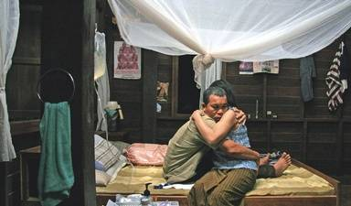
Věřím v převtělování duší mezi lidmi, rostlinami, zvířaty a duchy. Příběh strýčka Búnmího zobrazuje vztah mezi člověkem a zvířetem a zároveň mezi nimi stírá hranice. Události odehrávající se ve filmu se stávají součástí zkušenosti štábu, herců i diváků. Diváci simultánně přidávají k filmu další úroveň významů. Z tohoto pohledu není natáčení nepodobné cyklu minulých životů. Zajímá mě nahlížení do útrob tohoto časového stroje. Možná se v nich ukrývají síly, které budou připomínat černou magii, a přitom můžou být popsány vědeckým způsobem. Natáčení filmů je pro mě zdrojem energie, kterou jsme se doposud nenaučili správně používat. Tak jako jsme ještě nepopsali zcela dostatečně vnitřní pochody mysli.

Dodatek: začalo mě zajímat, jak fungují procesy zániku a zkázy celých kultur a lidských společenství. V posledních několika letech vedl nacionalismus a vojenské převraty ke střetu starých a nových idejí. V současné době se stát chová jako morální dozorce, který má pravomoc rozhodovat o tom, co má vhodný obsah, a co ho nemá, to likviduje. Příběh strýčka Búnmího a jeho víry v transcedenci duší je nutné vnímat i v tomto kontextu. Búnmí je symbolem něčeho, co se rozpadá a vytrácí stejně jako staré formy kina, divadla a chování, které už v tomto světě nemají místo.

Rozhovor s Apichatpongem Weerasethakulem

Co je tak zvláštního na severozápadním Thajsku, že vás stále inspiruje?
Na strýčka Búnmího jsem narazil před pár lety, když jsem žil právě na severozápadě. Opat buddhistického kláštera, který se nacházel nedaleko mého domu, mi jednou vyprávěl o muži, jenž přišel do kláštera pracovat a zdokonalovat se v meditaci. Jednoho dne tento muž jménem Búnmí přišel za opatem a vyprávěl mu, jak se mu při meditaci vybavily jeho minulé životy, jakoby se díval na nějaký film. Viděl se i cítil, jak byl nejprve býkem, pak krávou, ale i beztvarým duchem potulujícím se po severozápadních pláních. Opata to zaujalo, ale protože to nebylo poprvé, kdy se mu někdo s podobnou zkušeností svěřoval, nezaskočilo ho to. Opat už dlouho sbíral příběhy vesničanů, kterým se také vybavily jejich minulé životy. Později pak vydal knihu těchto příběhů. Na její obálce je napsáno: „Muž, který uměl vyvolávat minulé životy“. Bohužel se mi ta kniha dostala do rukou teprve několik let po Búnmího smrti.

Všechny vaše filmy mají v sobě něco autobiografického. Pro Strýčka Búnmího se to zdá obzvlášť příznačné…
V porovnání s původní Búnmího knihou, jsem do filmu zahrnul hodně ze svého vlastního života a mojí osobní zkušenosti. Teprve během natáčení jsem si plně uvědomil, že nedokážu být zcela věrný žádné původní látce! Zachoval jsem pouze minulé životy. Prostředí příběhu i hlavní obrysy Búnmího jsem odvozoval až od herců, s nimiž pravidelně pracuji. Jenjira Pongpas (Jen) a Sakda Kaewbuadee (Tong) jsou ve filmu tichými svědky odcházení tohoto blíže nepopsaného muže. Není to film o Búnmím, ale o mé představě o reinkarnaci. Vycházel jsem také z filmů, na kterých jsem vyrostl. Z filmů, které jsou dnes už vlastně mrtvé. A nakonec se do filmu otiskl i můj vlastní otec, který, stejně jako Búnmí, zemřel na selhání ledvin. Veškerou tu lékařskou výbavu v Búnmího ložnici jsem vídal i u svého otce.

Znovu jste se rozhodl pracovat se svými obvyklými herci, ale tentokrát jste dvě ústřední role přenechal neprofesionálům (Búnmí a duch jeho ženy Huay). Kde jste hledal ty pravé protagonisty? Byli všichni ze severozápadu?
Kromě Tonga (synovce Búnmího švagrové) byli skutečně všichni odtamtud. On jediný nemluvil severozápadním dialektem. Chápal jsem Búnmího jako anonymní postavu, a tak jsem nechtěl profesionálního herce, kterého si veřejnost spojuje s mnoha postavami. Domnívám se, že pokud se chcete přiblížit k hereckému stylu raného filmu, pak jsou neprofesionální herci velice důležití. A tak jsem hledal všude možně. Thanapat Saisaymar (Búnmí) je ve svém civilním životě pokrývačem střech a Natthakarn Aphaiwonk (Huay) dříve s manželem provozovala kino a posledních sedm let se živí jako barová zpěvačka.

Ačkoli samotný název filmu odkazuje k Búnmího minulým životům, on sám se k nim nikdy nevyjádří.
V původním scénáři byly zmínky o minulých životech mnohem jasnější. Ale nakonec jsem se rozhodl dát větší prostor divácké imaginaci. Samozřejmě, že na konci filmu můžete říct, že Búnmí mohl být tím býkem v úvodu filmu, nebo princeznou toužící po lásce. Ale pro mě osobně mohl být čímkoli z toho, co se ve filmu objeví: broukem, včelou, vojákem nebo mluvícím sumcem. Dokonce by mohl být i opičím duchem svého syna, nebo duchem zesnulé manželky. Z tohoto úhlu pohledu jsem tak podtrhl příbuznost mezi filmem a reinkarnací. Film je totiž lidským nástrojem, jak vytvářet alternativní universum a jiné životy.

Zmínil jste, že je tento snímek poctou určitému druhu filmů. Filmům, na kterých jste vyrostl. Jaké snímky jste měl na mysli? Byly to thajské filmy?
Zažil jsem ještě televizní show, které byly natáčené na šestnácti milimetrový film ve studiích s jasným a přímým nasvícením. Herci mechanicky odříkávali repliky, které jim byly našeptávány ze zákulisí. Příšery se vždy schovávaly ve tmě, aby se skryly jejich levné kostýmy. Místo očí měly červená světýlka, aby je divák mohl zaznamenat. Měl jsem štěstí, že jsem tyto staré horory mohl vidět znovu později, když už jsem sám natáčel filmy. Ovlivnily mě i thajské komiksové knížky, jejichž zápletka nebyla nikdy složitá a duchové se v ní pohybovali jako doma. Ty knížky jsou dodnes stejné.

Váš film se pohybuje v různých náladách a tónech. Chvíli je ironický a až komický, jindy zas zcela vážný nebo dojemný.
Rád své filmy natáčím, jako by to byl proud vědomí, který se ubírá od jedné vzpomínky k druhé. A zvláště, měl-li tohle být film o reinkarnaci a putování duší, bylo důležité zdůraznit právě tuto proměnlivost.

Zmínil jste, že vás zajímá „převtělování duší“. Nejvýrazněji se toto téma objeví v samotném závěru filmu. Je to i vysvětlení pro to, co se nakonec stane Jen a Tongovi?
Závěrečná část záměrně ale jemně nabourává tempo celého filmu a jeho opěrné body. Doufám, že na konci se budou cítit „pohnutí“ sami diváci.

Duchové a fantaskní bytosti se objevili už ve vašem předchozím filmu Tropická nemoc. Ve vašem posledním filmu však tvoří ústřední téma…
Tento film je o víře v jiné světy, které ale občas proniknou do našich životů. Fascinuje mě, že jak stárneme, jsou naše vzpomínky na dětství jasnější a živější. Myslím si, že zvědavost a možná i strach z duchů a dalších nadpřirozených bytostí, jsou nejsilnější v dětství, a pak právě na sklonku života.

Vaše poslední práce prozrazují, že se začínáte ubírat více politickým směrem. To se týká i závěrečné fotografické sekvence ve Strýčkovi Búnmím, která se od zbytku filmu tolik liší.
Chtěl jsem do závěrečné podoby filmu začlenit i proces, jakým snímek vznikal. Strýček Búnmí je součástí projektu Primitive, ve kterém se snažím uchopit různé vzpomínky na severozápadní část Thajska. Dokončil jsem práci s dospívajícími kluky z jedné vesnice poznamenané krutou politickou minulostí. Vyrobili jsme tam takovou vesmírnou loď a na základě toho napsali scénář a natočili krátký film Dopis strýčkovi Búnmí. Záběry vesnice, které jsme pořídili, nám pomohly při hledání domu pro celovečerní film. Po celý pobyt v této vesnici jsem myslel na Búnmího. Ztělesňoval pro mě paměť celé vesnice. A v té fotografické sekvenci se naše vzpomínky protnuly.
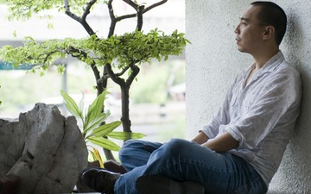
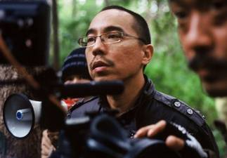
STRÝČEK BÚNMÍ / Premiéra: 30. září 2010

Scénář a režie: Apichatpong Weerasethakul (Tropická nemoc, Syndromy a století)
Hrají: Thanapat Saisaymar, Jenjira Pongpas, Sakda Kaewbuadee, Natthakarn Aphaiwonk
Kamera: Sayombhu Mukdeeprom
Střih: Lee Chatametikool
Zvuk: Akritchalerm Kalayanamitr

Originální název: Loong Boonmee raleuk chat / Uncle Boonmee Who Can Recall His Past Lives
Země: Thajsko/ VB/ Nizozemí/ Německo/ Španělsko/ Francie
Rok výroby: 2010
Formát: 35 mm / barevný / Dolby SRD
Stopáž: 114 minut
Foto ke stažení: http://www.artcam.cz/press-ke-stazeni/

